False Friends: Crossword
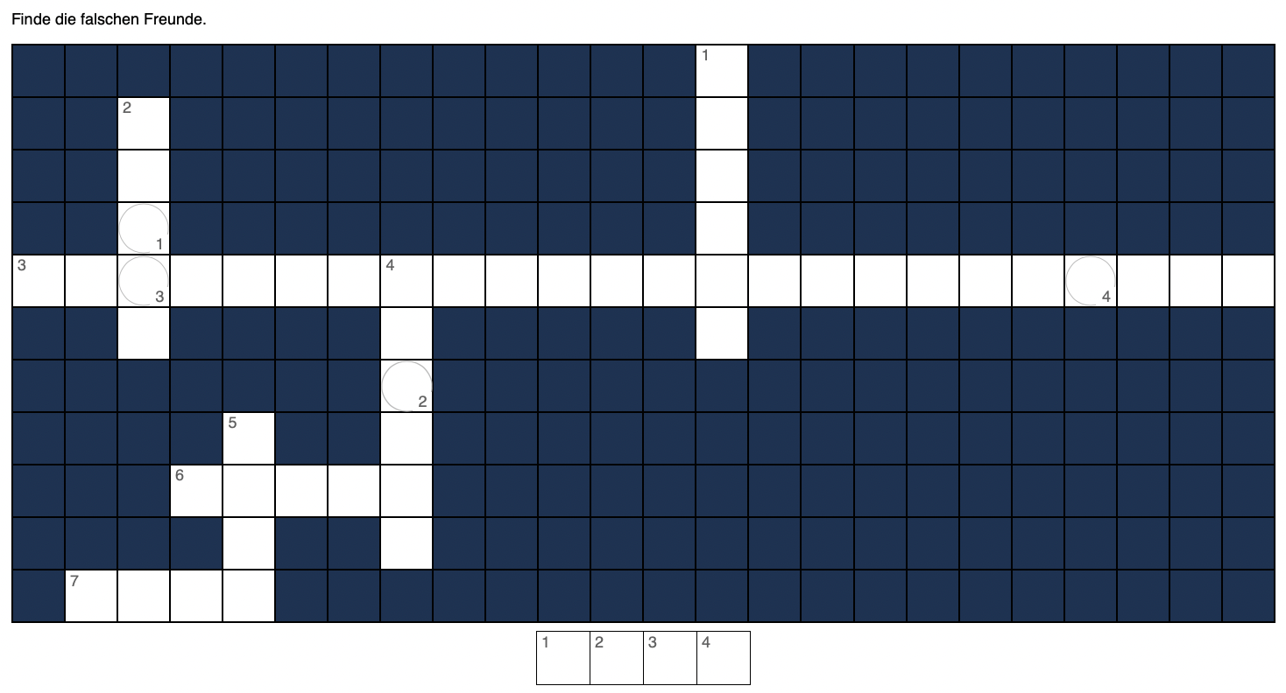
Inhaltlicher Fokus:
In dieser Aufgabe geht es darum, die vermeintlich „richtige“ Übersetzung der False Friends zu erkennen. Tipps geben dabei bereits gelöste False Friends oder die Tipp-Funktion. False Friends sollen erkannt und dann geschrieben werden. Das Crossword bietet eine spielerische Möglichkeit, gelernte Inhalte abzufragen oder anzuregen.
Anmerkung:
Crossword bieten eine gamifizierte Möglichkeit, Kreuzworträtsel lösen zu lassen. H5P bietet nicht die Möglichkeit, es herunterzuladen oder auszudrucken. Es bietet sich jedoch an, das Crossword durch einen Screenshot analog als Druckmaterial bearbeitbar zu machen. Die eingepflegten Anweisungen und Hinweise müssen separat gesichert und im Druckmaterial eingepflegt werden. Ebenso ist es sinnvoll, eine Lösung zur Überprüfung zur Verfügung zu stellen.
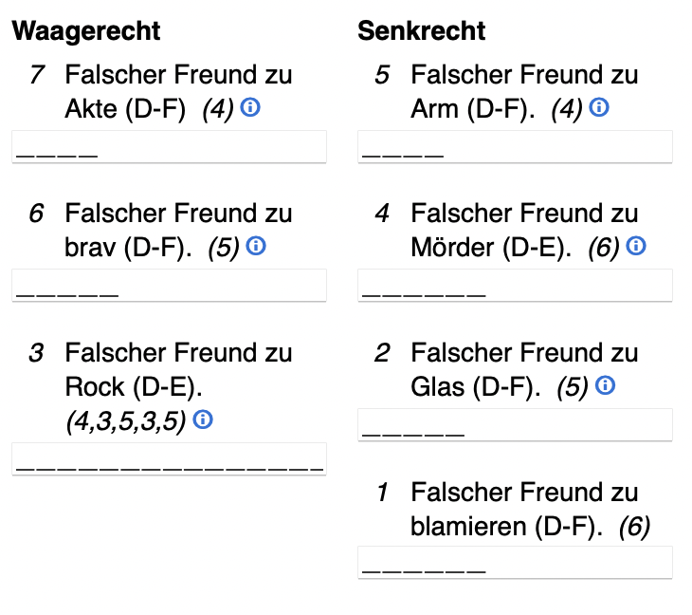
Didaktische Zielsetzung:
Diese Aufgabe bietet eine gamifizierte Möglichkeit, an gelernte Inhalte heranzutreten oder sie zu vertiefen. Das Crossword gibt den SuS durch die Buchstabenzahl bereits eine erste Orientierung, ob sie den False Friend gefunden haben. Eine mehrfache Verwendung eines Crossword ist nicht zu empfehlen. Mehrere Variationen von Crossword zu einer Thematik schulen hingegen die Abruffunktion der Inhalte. Diese Aufgabe eignet sich besonders gut für Einzelarbeit. Ein Lösungswort kann die Motivation steigern, das Crossword bis zum Ende zu lösen.
Umfang:
Diese Aufgabe lässt sich mit weiteren False Friends erstellen und erweitern. Es ist möglich, durch die False Friends ein Lösungswort als weiteren False Friend oder Teil eines Zungenbrechers zu kreieren.
Du kommst nicht weiter und brauchst einen Hinweis? Schau dir die nächste Seite an!

Waagerecht:

3: Übersetzung des Falschen Freunds: Fels oder Stein.
7: Übersetzung des Falschen Freunds: Handlung.
6: Übersetzung des Falschen Freunds: mutig.

Senkrecht:

1: Kein Hinweis des Falschen Freund: jmd. rügen/die Schuld geben.
2: Übersetzung des Falschen Freunds: ein Eis.
4: Übersetzung des Falschen Freunds: Mord.
5: Übersetzung des Falschen Freunds: Waffe.

